**Weekbericht 28 Seizoen 2023-2024 K.C. De Hoeve**

***-OPHALEN SPULLEN ROMMELMARKT-***

(Jeugd) leden lees goed onderstaand schema.

Ben je verhinderd doe dan een berichtje naar Wim 06-28217769



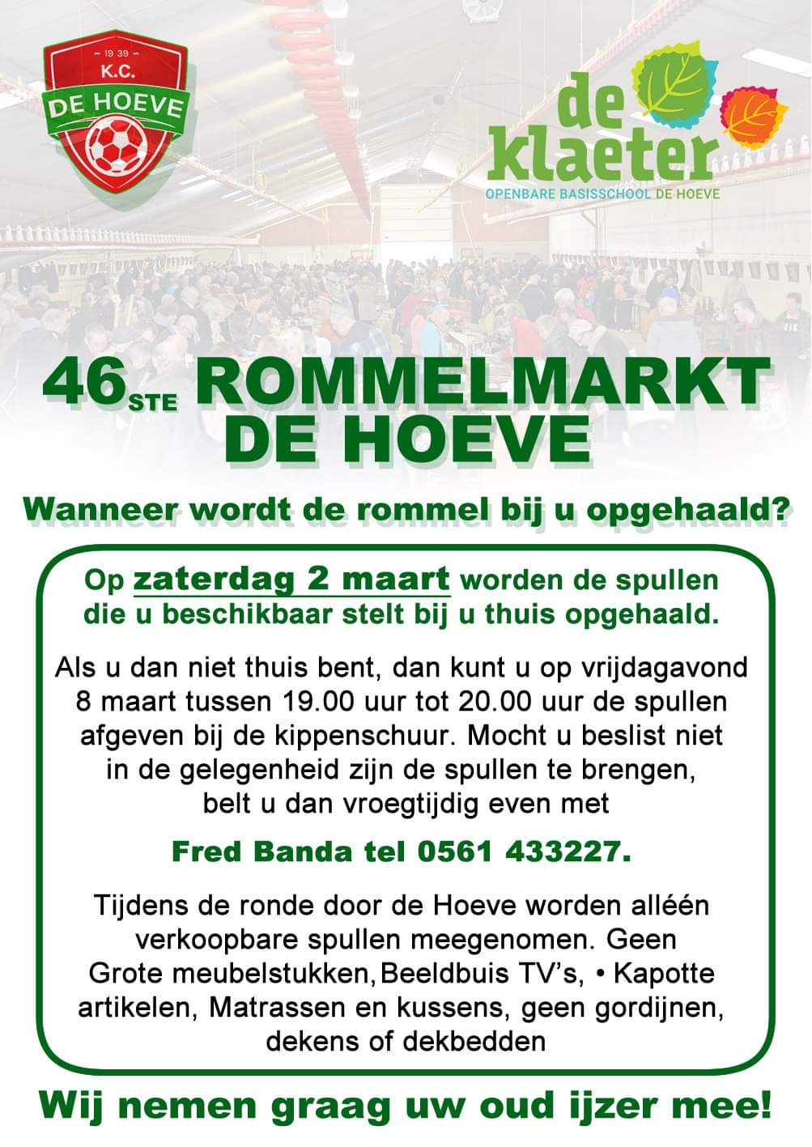

***-AGENDA-***

|  |  |  |  |  |
| --- | --- | --- | --- | --- |
| Vrijdag | 1 maart |  | Kaarten | ’t Hokkien |
| Zaterdag | 9 maart |  | Rommelmarkt |  |
| Vrijdag | 15 maart |  | Algemene ledenvergadering | ’t Hokkien |
| Dinsdag | 9 april |  | Evaluatie rommelmarkt |  |

***-WEEKBERICHT-***Het weekbericht is iedere week ook te vinden op:<https://www.dorpdehoeve.nl/sport-en-spel/kc-de-hoeve>/  
<https://www.kcdehoeve.nl/>  
 ***-SCHEIDSRECHTERS GEZOCHT VOOR SCHOOLKORFBALTOERNOOI OP WOENSDAG 15 MEI-***Voor het jaarlijkse schoolkorfbaltoernooi op de velden van Leonidas zoeken we weer veel scheidsrechters die deze middag kunnen fluiten tussen 13.00u – en 16.30u. Ook al kun je maar een gedeelte van de middag, zou ook al fijn zijn.  
We willen graag voor maandag 15 april de namen van de scheidsrechters weten, zodat wij vanuit de commissie vrij kunnen vragen voor je op school. Dit wordt altijd toegestaan, mits je examens hebt.  
Tevens zoeken we vrijwilligers die voorafgaand aan het toernooi trainingen willen geven aan de kinderen van de Klaeter. Graag aanmelden bij Cobie (06-45313198 of j.de_boer@hetnet.nl).

***VRIJWILLIGERS GEZOCHT VOOR SCHOOLKORFBALTOERNOOI IN DE HOEVE OP 29 MEI-***Op woensdag 29 mei worden in de De Hoeve de finales tussen de winnaars van West- enOoststellingwerf gespeeld.Kun je deze middag helpen? Of wil je meehelpen met de organisatie van dit toernooi?Geef het door aan Cobie (06-45313198 of j.de_boer@hetnet.nl).  
  
***-UITSLAGEN-***

|  |  |  |  |
| --- | --- | --- | --- |
| **Thuisteam** | **Uitteam** | **Thuis** | **Uit** |
| Moedig Voorwaarts 1 | De Hoeve 3 | 12 | 11 |
| Joure MW1 | De Hoeve/Leonidas MW1 | 10 | 18 |

***-WEDSTRIJDPROGRAMMA-*De Hoeve 1**

|  |  |  |  |  |
| --- | --- | --- | --- | --- |
| **Dag** | **Datum** | **Wedstrijd** | **Start** | **Vertrek** |
| Zaterdag | 2-3-2024 | ROG 1 - De Hoeve 1 | 15.30 | i.o.o. |

Dames Heren Coach  
Astrid Sietse Leon de Vries  
Benthe Sander  
Dirma Ruben E Ruben de B

**De Hoeve 2**

|  |  |  |  |  |
| --- | --- | --- | --- | --- |
| **Dag** | **Datum** | **Wedstrijd** | **Start** | **Vertrek** |
| Zaterdag | 2-3-2024 | ROG 2 - De Hoeve 2 | 14.15 | i.o.o. |

Dames Heren Coach  
Hester Roel Klaas Anne Bakker  
Sigrid Age Marcel Koelma   
Eva Thomas Steven Koelma  
Rianne Arian Ronald Wessels  
Marleine

**De Hoeve 3**

|  |  |  |  |  |
| --- | --- | --- | --- | --- |
| **Dag** | **Datum** | **Wedstrijd** | **Start** | **Vertrek** |
| Zondag | 3-3-2024 | Lintjo 4 - De Hoeve 3 | 11.10 | i.o.o. |

Dames Heren   
Astrid Fabian   
Maureen Kayan  
Ilse Bart  
Margriet Jeffrey  
Mendy  
Monique

**De Hoeve/Leonidas MW1**

|  |  |  |  |  |  |
| --- | --- | --- | --- | --- | --- |
| **Dag** | **Datum** | **Wedstrijd** | **Start** | **Aanwezig** | **Scheids** |
| Woensdag | 28-2-2024 | De Hoeve/Leonidas MW1 - LDODK/Rinsma Modeplein MW2 | 21.30 | i.o.o. | Leonidas |

Dames Heren   
Polien Jelle   
Kim Wim  
Cornelia Jeen   
Jeanine Casper   
Anja Dennis  
 Wolter  
 Henry

**WKS A2**

|  |  |  |  |  |
| --- | --- | --- | --- | --- |
| **Dag** | **Datum** | **Wedstrijd** | **Start** | **Vertrek/Vervoer** |
| Zaterdag | 2-3-2024 | Thrianta A1 - WKS A2 | 14.05 | Groepsapp |

Dames Heren Coach  
Jetske Henk Hans Oostra  
Kirsten Alrik Benthe Jager  
Senna Lars Dani Roersma  
Elle-Mae Tristan  
Kaylin  
Annemarije

**WKS A3**

|  |  |  |  |  |
| --- | --- | --- | --- | --- |
| **Dag** | **Datum** | **Wedstrijd** | **Start** | **Vetrek/Vervoer** |
| Zaterdag | 2-3-2024 | Samen Een A1 - WKS A3 | 12.00 | Groepsapp |

Dames Heren Coach  
Tessa Sigrid v.d. Akker  
Michelle Gonnie Eker  
Lieke  
Bowy  
Lieke  
Mirthe  
Marit  
Ellen  
Julia  
Lois  
Ilse

**WKS B4 BIJ WINST OF GELIJKSPEL IS WKS B4 KAMPIOEN!**

|  |  |  |  |  |
| --- | --- | --- | --- | --- |
| **Dag** | **Datum** | **Wedstrijd** | **Start** | **Vertrek/Vervoer** |
| Zaterdag | 2-3-2023 | LDODK/Rinsma Modeplein B2 - WKS B4 | 15.50 | Groepsapp |

Dames Heren Coach  
Brente Bram Astrid Ritsma  
Ilse Huub   
Bente  
Dyanne  
Sanne  
Marit  
Janou  
Lindsey

**WKS D7**

|  |  |  |  |  |
| --- | --- | --- | --- | --- |
| **Dag** | **Datum** | **Wedstrijd** | **Start** | **Vertrek/Vervoer** |
| Zaterdag | 2-3-2024 | Heerenveen D2 - WKS D7 | 11.40 | Groepsapp |

Dames Heren Coach  
Brittany Hilke Doreen Jans   
Ellen Mart Yvonne van Komen

Hannah Lars

Yinthe Julian

Jaline

Sille

**De Hoeve/Forward E1**

|  |  |  |  |  |  |
| --- | --- | --- | --- | --- | --- |
| **Dag** | **Datum** | **Wedstrijd** | **Start** | **Vertrek** | **Vervoer** |
| Zaterdag | 2-3-2024 | OKO/BIES E1-  De Hoeve E1 | 10.00 | 8.45 | Alinde  Renate |

Dames Heren Coach  
Alinde Milan Mendy v.d. Akker

Renate Allard Thomas Spijker

Michelle

***-HALDIENST 2023-2024-***

Ook dit jaar moeten we weer haldiensten verzorgen. Er is dit jaar **GEEN** kaartverkoop, dus het gaat alleen om de haldienst. Dit houdt in dat je het scorebord bijhoudt en dat je ervoor zorgt dat de teams op tijd beginnen. Boven bij het scorebord ligt een instructie over hoe het werkt. Bij de senioren is het van belang om bij de laatste minuut de tijd stil te zetten. De scheidsrechter bepaalt het eindsignaal. Iedereen vanaf de b’s die geen regelmatig terugkerende taak binnen de vereniging heeft wordt hiervoor ingedeeld. De ouders van jeugdploegen worden ingedeeld bij de wedstrijd van hun kinderen, deze zijn terug te vinden in het competitieschema van de jeugd elders op het weekbericht. Wanneer je niet kunt ruil dan met een leeftijdsgenoot en geef de ruiling door aan Wietske: [wietskehensbergen@hotmail.com](mailto:wietskehensbergen@hotmail.com) – 0637005926

**Haldienstschema tijdens wedstrijden van de senioren**

|  |  |
| --- | --- |
| **Datum en start wedstrijd** | **Aanvang haldienst** |
| Zaterdag 09-03-2024  19:00 – Hoeve 2 20:15 – Hoeve 1 | 18:45 – 21:30 Jeanine |
| Zondag 17-03-2024 10:30 – De Hoeve 3 | 10:15 – 11:45 Brenthe en Jetske H. |

**Haldienstschema tijdens wedstrijden van de jeugd**

|  |  |
| --- | --- |
| 16 maart 10:00 – De Hoeve E1  16 maart 12:30 – WKS A2 | Ouder Allard  Ouder Kaylin Slot (Leonidas) |

***-SCHEIDSRECHTERS-***HIERBIJ HET OVERZICHT VAN DE TE FLUITEN WEDSTRIJDEN , BEN JE VERHINDERD PROBEER TE RUILEN EN GEEF DIT DOOR AAN WIM.

|  |  |  |  |  |
| --- | --- | --- | --- | --- |
| 28-02-2024 | 21.30 | De Hoeve/Leonidas MW1 | LDODK MW2 | Leonidas |
| 17-03-2024 | 10.30 | De Hoeve 3 | Forward 1 | Edwin |
| 20-03-2024 | 21.30 | De Hoeve/Leonidas MW1 | Joure MW1 |  |

***-TRAININGSTIJDEN ZAAL JEUGD-***

|  |  |  |  |
| --- | --- | --- | --- |
| **Team** | **Dag en tijd + trainers** | **Dag en tijd + trainers** | **Coach** |
| A1 | Maandag  19.00 – 20.15 uur  De Duker  Noordwolde  Hans Oostra  Frank van der Veen  Alwin Zwolle | Woensdag  19.30 – 20.45 uur  Oolde Steense Wolvega  Hans Oostra  Frank van der Veen Alwin Zwolle | Frank van der Veen  Alwin Zwolle |
| A2 | Maandag  19.00 – 20.15 uur  De Duker  Noordwolde  Hans Oostra  Frank van der Veen  Alwin Zwolle | Woensdag  19.30 – 20.45 uur  Oolde Steense  Wolvega  Hans Oostra  Frank van der Veen  Alwin Zwolle | Hans Oostra  Benthe Jager  Dani Roersma |
| A3 | Maandag  20.15 – 21.15 uur  De Duker  Noordwolde  Fabian Feijen  Kevin Hoen  Appie Bosma | Donderdag  19.00 – 20.00 uur  De Duker Noordwolde  Kevin Hoen  Rianne Logtenberg | Sigrid v.d. Akker Gonnie Eker |
| B4 | Maandag  18.00 – 19.30 uur  Oolde Steense Wolvega  Wiebe Huitema | Donderdag  19.15 – 20.30 uur  Linde College Wolvega  Wiebe Huitema | Astrid Ritsma |
| D7 | Dinsdag  18.00 – 19.00 uur  De Duker  Noordwolde  Ruben Elsinga  Benno Vonk | Vrijdag  17.30 – 18.30 uur  De Duker Noordwolde   Justin Zuil  Berry Duin  Miranda Veurman | Doreen Jans  Yvonne van Komen (ter ondersteuning) |
| E1 | Maandag 18.00 – 19.00 uur Gymzaal  Steggerda Polien Hoogeveen  Maureen Elsinga |  | Mendy v.d. Akker  Thomas Spijker |
| Kangoeroes | Vrijdag  18.00 – 19.00 uur  Gymzaal De Duker Noordwolde  Yvonne Bruinsma  Laura van der Kooi  Judith Wessels |  |  |

***-SPEELLOCATIES ZAAL-***

De Hoeve 1   De Duker

De Hoeve 2   De Duker

De Hoeve 3   De Duker

De Hoeve/Leonidas midweek      De Duker

WKS A2      De Steense/De Duker*

WKS A3       De Steense/De Duker*

WKS B4       De Steense

WKS D7       De Duker

De Hoeve E1   De Duker

*WKS A2 en A3 spelen het eerste deel van de zaalcompetitie in De Steense en het tweede deel van de competitie in De Duker.

***-COMPETITIEPROGRAMMA ZAAL-***

|  |  |  |  |  |  |
| --- | --- | --- | --- | --- | --- |
| **Datum** | **Tijd** | **Thuisteam** | **Uitteam** | **Aanwezig**  **Vertrek** | **Vervoer**  **Scheids** |
| 9-3-2024 | 10:00 | Wordt Kwiek A1 | Weststellingwerf A2 |  |  |
| 9-3-2024 | 10:00 | De Pein E2 | De Hoeve E1 | 8:55 | Allard  Michelle |
| 9-3-2024 | 13:10 | Thrianta A2 | Weststellingwerf A3 |  |  |
| 9-3-2024 | 16:05 | Leeuwarden B1 | Weststellingwerf B4 |  |  |
| 9-3-2024 | 19:00 | De Hoeve 2 | HHV 2 |  |  |
| 9-3-2024 | 20:15 | De Hoeve 1 | HHV 1 |  |  |
| 10-3-2024 | 10:30 | Wordt Kwiek 1 | De Hoeve 3 |  |  |
| 13-3-2024 | 21:00 | DOW/TFS/WÃªz Handich MW1 | De Hoeve/Leonidas MW1 |  |  |
| 13-3-2024 | 19:30 | Weststellingwerf A2 | Wordt Kwiek A1 |  |  |
| 16-3-2024 | 10:00 | De Hoeve E1 | DIO/Donkerbroek/ODIS/VZK E2 | 9:30 | Dirma |
| 16-3-2024 | 12:15 | Drachten/Van der Wiel D3 | Weststellingwerf D7 |  |  |
| 16-3-2024 | 12:30 | Weststellingwerf A2 | DIO/Donkerbroek/ODIS/VZK A1 |  |  |
| 16-3-2024 | 14:00 | DOS '46/VDK Groep A4 | Weststellingwerf A3 |  |  |
| 16-3-2024 | 19:50 | Quick '21/Vlug & Vaardig (G) 3 | De Hoeve 2 |  |  |
| 16-3-2024 | 20:15 | Lintjo 1 | De Hoeve 1 |  |  |
| 17-3-2024 | 10:30 | De Hoeve 3 | Forward 1 |  |  |

***-SCHOONMAAKROOSTER KANTINE DORPSHUIS 2023-2024***

Het is de bedoeling dat de kantine in genoemde week wordt schoongemaakt. Het tijdstip kan ieder groepje zelf bepalen. Houd wel rekening met activiteiten. Je krijgt van mij vooraf de agenda toegestuurd.

* De eerstgenoemde persoon neemt contact op i.v.m. tijdstip en regelt de sleutel. Deze zijn af te halen bij: Roelofje (0657787182) , Annie en Izie (0683407400) , Angela en René

( 0636501076) of Cobie (0645313198). Wel vooraf even melden; zij zijn niet altijd thuis.

* Het werkschema zit in de witte map achter de bar en hangt in de binnenkant van de blauwe kast in de keuken.
* Graag aandacht voor het uitkloppen van de matten. Niet tegen de houten buitenwand ( er komen zwarte strepen op en de beschermlaag wordt beschadigd). Gebruik de mattenklopper uit de werkkast of de stofzuiger.
* Stofzuigers staan in de voorste berging. Vanwege de vele zandkorrels graag eerst goed zuigen, daarna pas dweilen.
* Vloer dweilen met PH-neutrale zeep. Staat in de werkkast.
* De was kan na afloop bij de achterdeur worden neergezet bij Roelofje Bos.
* Wisselingen graag doorgeven aan Cobie, [j.de_boer@hetnet.nl](mailto:j.de_boer@hetnet.nl). Het schema kan dan worden aangepast.
* Ook bij vragen graag contact opnemen met Cobie, tel. 06-45313198
* Heel hartelijk dank voor ieders inzet!!!

|  |  |
| --- | --- |
| week |  |
| 26 feb – 1 maart | Linda Demmink ( 0635606505) – Louwina Hornstra - Cobie de Boer |
| 4 – 8 maart | Jannie Bosma ( 0629521512) – Annigje Otten – Annie Logtenberg |
| 11 - 15 maart | Angela en René d’Hollosy ( 0636501076) – Joan Horbeek |
| 18 - 22 maart | biljart |
| 25 - 29 maart | Grietje Hoekstra ( 0641431913) – Elise Elsinga – Geertje Korf |
| 1 – 5 april | Sjoukje Wouda ( 0639226222) – Froukje v/d Draai – Gerda Kaspers |
| 8 – 12 april | koor |
| 15 – 19 april | Jannie de Vries (0616042384) – Margreet Turenhout – Susan Zeeman |
| 22 – 26 april | Petra Wagenaar (0655972716) – Trienke Nauta – Marion Zwambag |
| 29 april – 3 mei | Vroukje Bakker ( 0631190984) – Rita v/d Werff – Jeltina Steensma |
| 6 – 10 mei | Geke Dijkstra (0612220250) – Eveline v/d Monde – Fransien en Judith |
| 13 – 17 mei | Jannie Olyslager ( 0638919003) – Gea de Vries – Annie Demmink |
| 20 – 24 mei | Rosa Logtenberg (0630374262) – Margret Stornebrink - Joland |
| 27 – 31 mei | koor |
| 3 – 7 juni | Roelofje ( 0657787182) – Adrie Dijkstra – Marie Hofstra |
| 10 – 14 juni | Izie Hoogeveen (0653521654) – Pietje Remerie – Marjan Maatman |
| 17 – 21 juni | Cornelia Hensbergen ( 0627384702) – Gonnie Veenstra – Ciska Dedden |
| 24 – 28 juni | Jolanda Hofstra –( 0657942086) Lieda Koopman – Sarissa Veleke |
| 1 – 5 juli | Annie H. (0683407400) – Sasja Diever – Jantina Venema |
| 15 – 19 juli | Linda Demmink ( 0635606505) – Louwina Hornstra - Cobie de Boer |

Mochten we het schoonmaken een week over kunnen slaan, omdat er geen activiteiten zijn, dan neem ik contact op met de eerstgenoemde persoon.

Ik kan niet vooruit bekijken hoe lang het seizoen gaat duren. Vandaar dat de planning lang doorloopt, maar het kan dus ook nog worden ingekort.